**Описание главного модуля**

Описание работы формы главного модуля игрового приложения «Unstoppable» и ее компонентов схематично отображено ниже (Рисунок 1. Главный модуль игрового приложения).

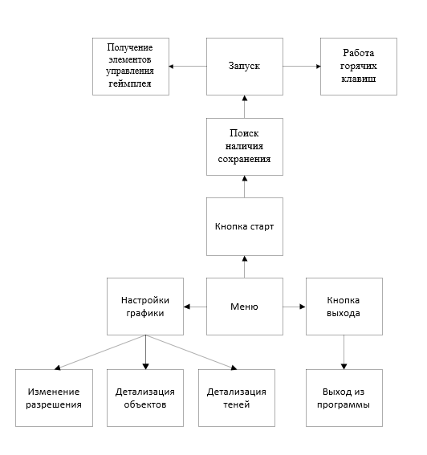

Рисунок 1. Главный модуль игрового приложения.